Университет ИТМО
Факультет программной инженерии и компьютерной техники

Лабораторная работа №3
“Моделирование компьютерных сетей в среде NetEmul”
по дисциплине “Компьютерные сети”

Выполнил:
Сиразетдинов А.Н.

Преподаватель:
Тропченко А.А.

Санкт-Петербург
2025 г.
Оглавление
Цель работы 3
Этап 1. Сеть с одним маршрутизатором 4
Этап 2. Сеть двумя маршрутизаторами 7
Этап 3. Сеть тремя маршрутизаторами 9
RIP 12
DHCP 13
Вывод 14

Цель работы
Изучение принципов конфигурирования и процессов функционирования компьютерных сетей, представляющих собой несколько подсетей, связанных с помощью маршрутизаторов, процессов автоматического распределения сетевых адресов, принципов статической маршрутизации и динамической маршрутизации, а также передачи данных на основе протоколов UDP и TCP.
В процессе выполнения лабораторной работы необходимо:
- построить модели компьютерных сетей, представляющих собой несколько подсетей, объединенных в одну автономную сеть, в соответствии с заданными вариантами топологий, представленными в Приложении (В1 – В6);
- выполнить настройку сети при статической маршрутизации, заключающуюся в присвоении IP-адресов интерфейсам сети и ручном заполнении таблиц маршрутизации;
- промоделировать работу сети при использовании динамической маршрутизации на основе протокола RIP и при автоматическом распределении IP-адресов на основе протокола DHCP;
- выполнить тестирование построенных сетей путем проведения экспериментов по передаче данных на основе протоколов UDP и TCP;
- проанализировать результаты тестирования и сформулировать выводы об эффективности сетей с разными топологиями;
- сохранить разработанные модели локальных сетей для демонстрации процессов передачи данных при защите лабораторной работы.

Этап 1. Сеть с одним маршрутизатором
Для построения данной сети воспользуемся IP-адресами из прошлой лабораторной работы:
- Первая подсеть с концентратором: 138.10.12.13 − 138.10.12.14 с IP-адресом маршрутизатора - 138.10.12.1
- Вторая подсеть с первым коммутатором: 138.11.12.13 −
138.11.12.15 с IP-адресом маршрутизатора 138.11.12.1
- Третья подсеть со вторым маршрутизатором: 138.12.12.13 −
138.12.12.15 с IP-адресом маршрутизатора 138.12.12.1
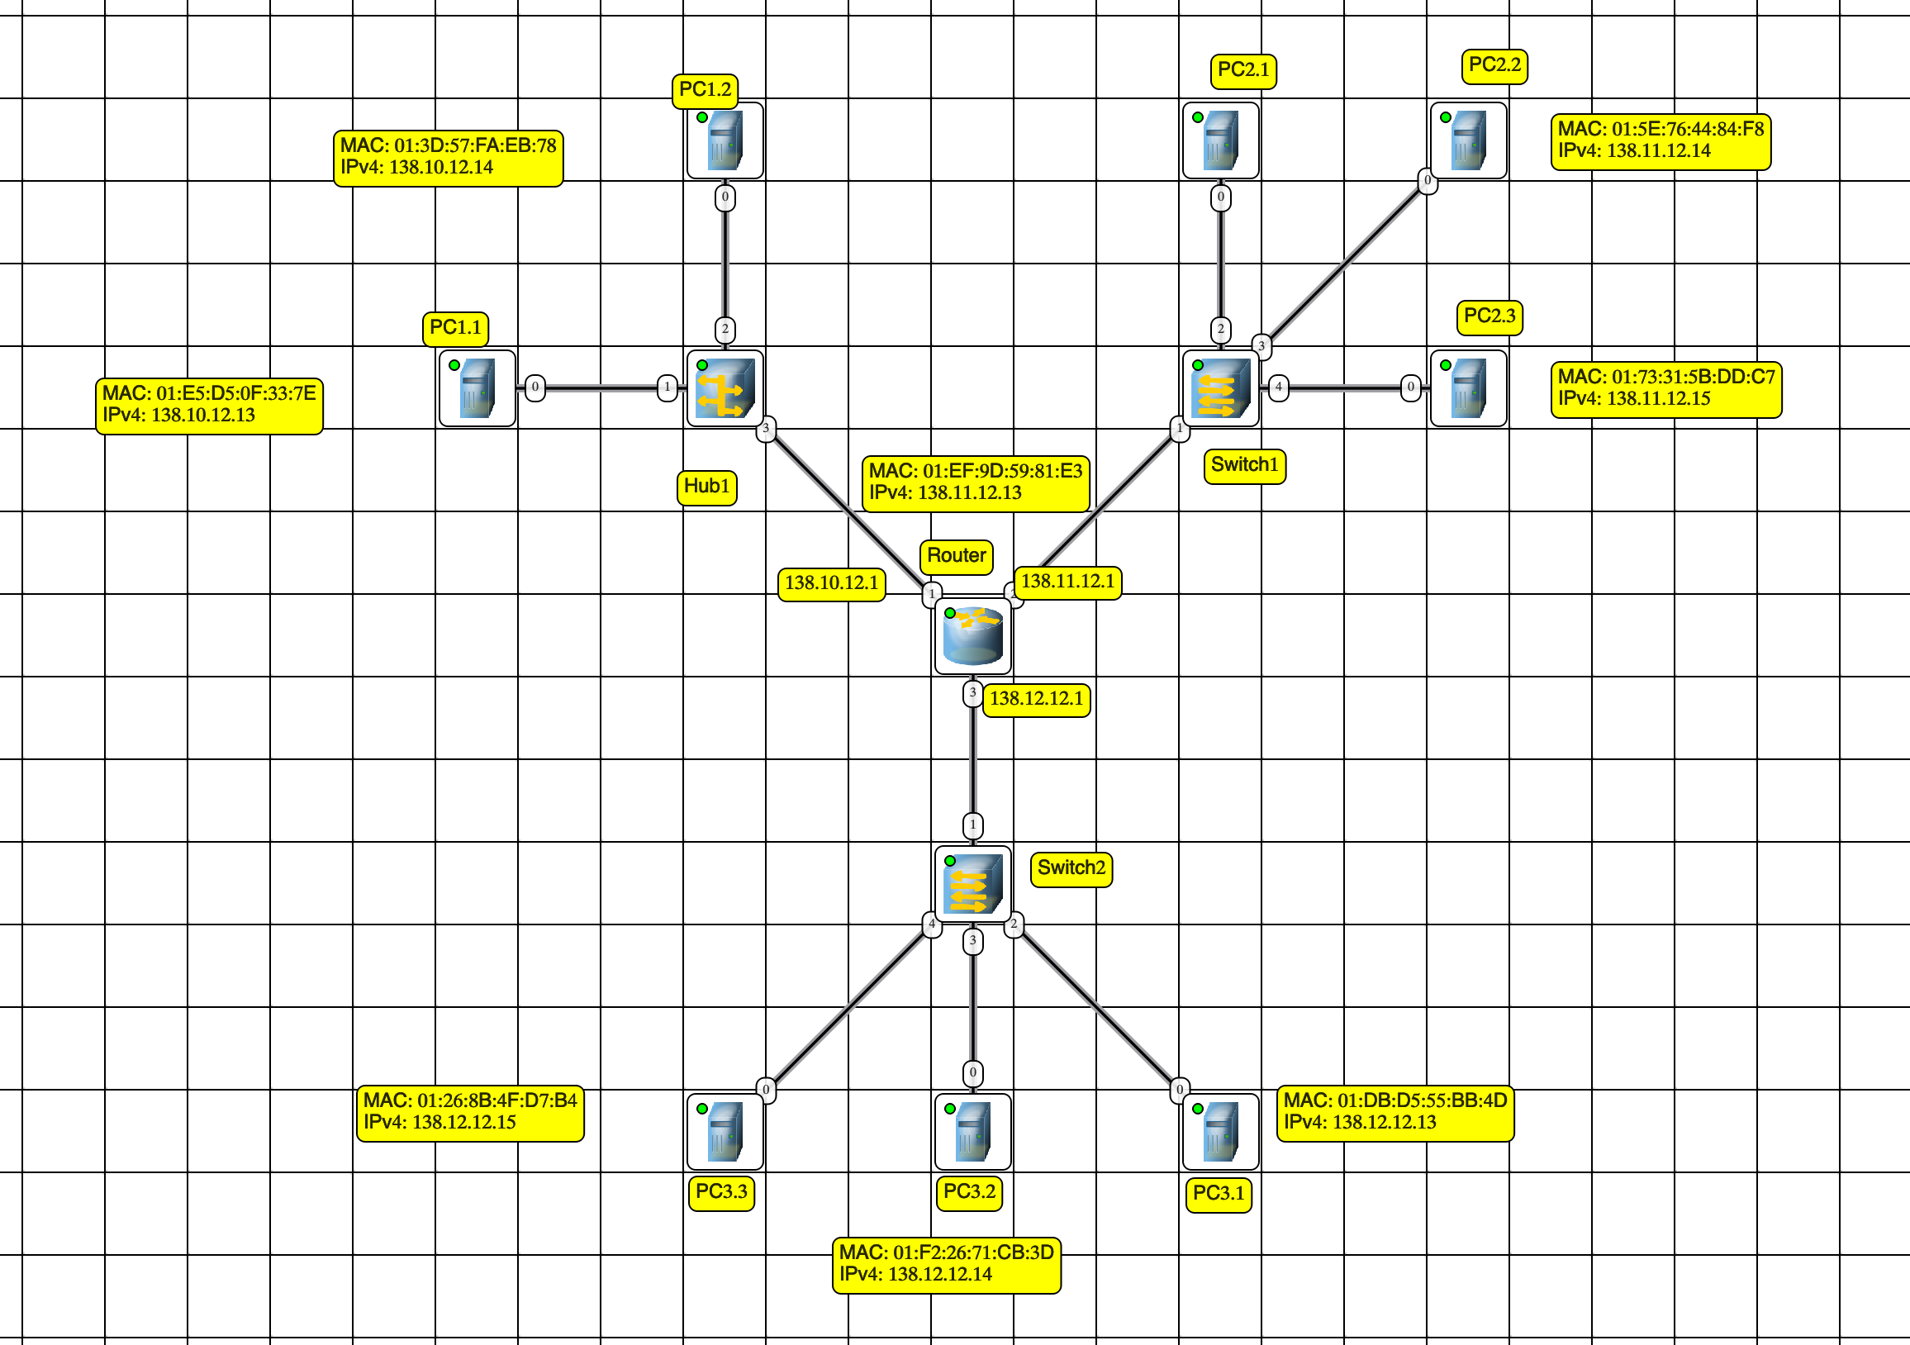
Таблица маршрутизации на маршрутизаторе составляется автоматически, и она указывает какая подсеть подключена через какой порт маршрутизатора:
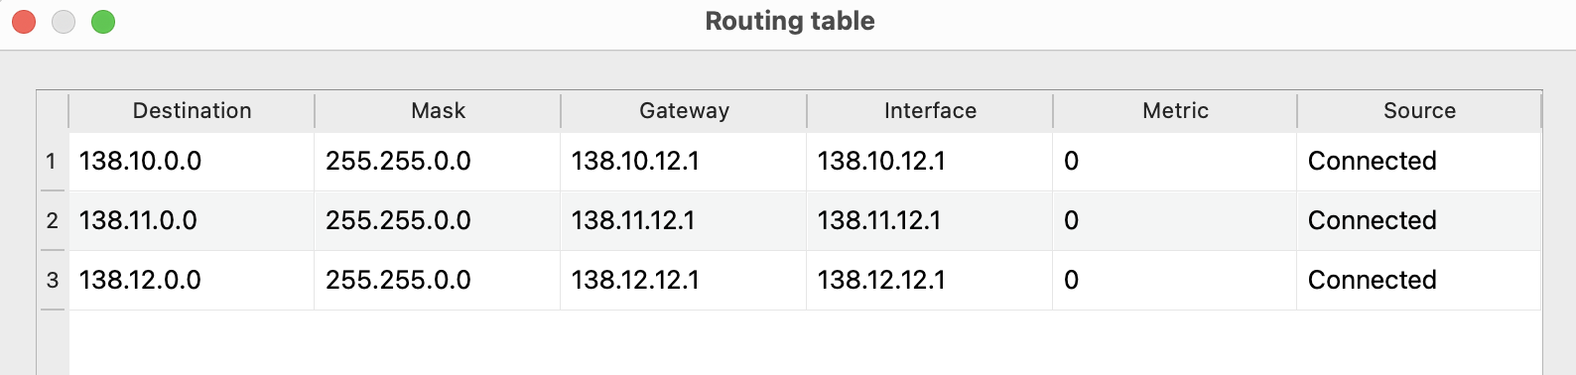
Эта таблица используется для связи сети между собой
Таблицы маршрутизации компьютеров выглядят так:
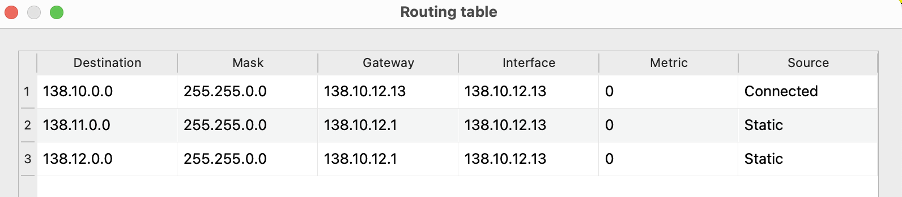
В ней указываются два адреса назначения и к ним в соответствие шлюз маршрутизатора, для обеспечения общения компьютера с другими подсетями с помощью маршрутизатора. Оставшиеся записи указывают на локальную сеть и сеть компьютера
Передача сообщений с использованием протокола UDP:
Попробуем с компьютера PC1.1 передать данные на компьютер PC2.3
- Отправитель посылает ARP запрос и определяет MAC-адрес маршрутизатора
- После получения ARP ответа посылает данные на маршрутизатор
- Маршрутизатор узнает MAC адрес получателя и отправляет на целевой компьютер. В пакетах хранятся порты конечных устройств, MAС адреса и IP адреса
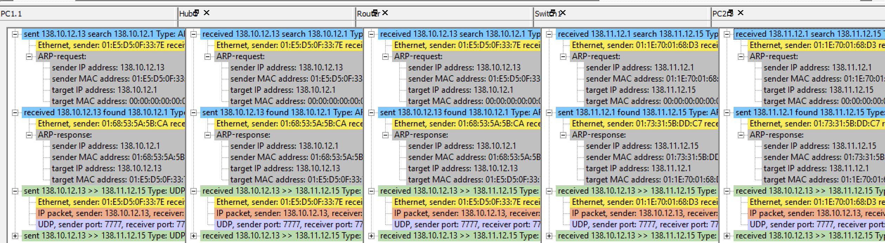
Передача сообщений с использованием протокола TCP:
Попробуем снова передать данные с компьютера PC1.1 на PC2.3
- Если у компьютера нет нужной записи в ARP таблице, то он отправит ARP запрос и дождется ответа
- Трехэтапное рукопожатие
  - Пакет SYN с идентификатором ISN
  - Получатель отвечает SYN+ACK с новым номером ISN
  - Отправитель отдает пакеты с флагом ACK (полезные данные)
  - В конце всех данных сегмент с флагом FIN
  - Получатель отвечает пакет ACK который завершает подключение
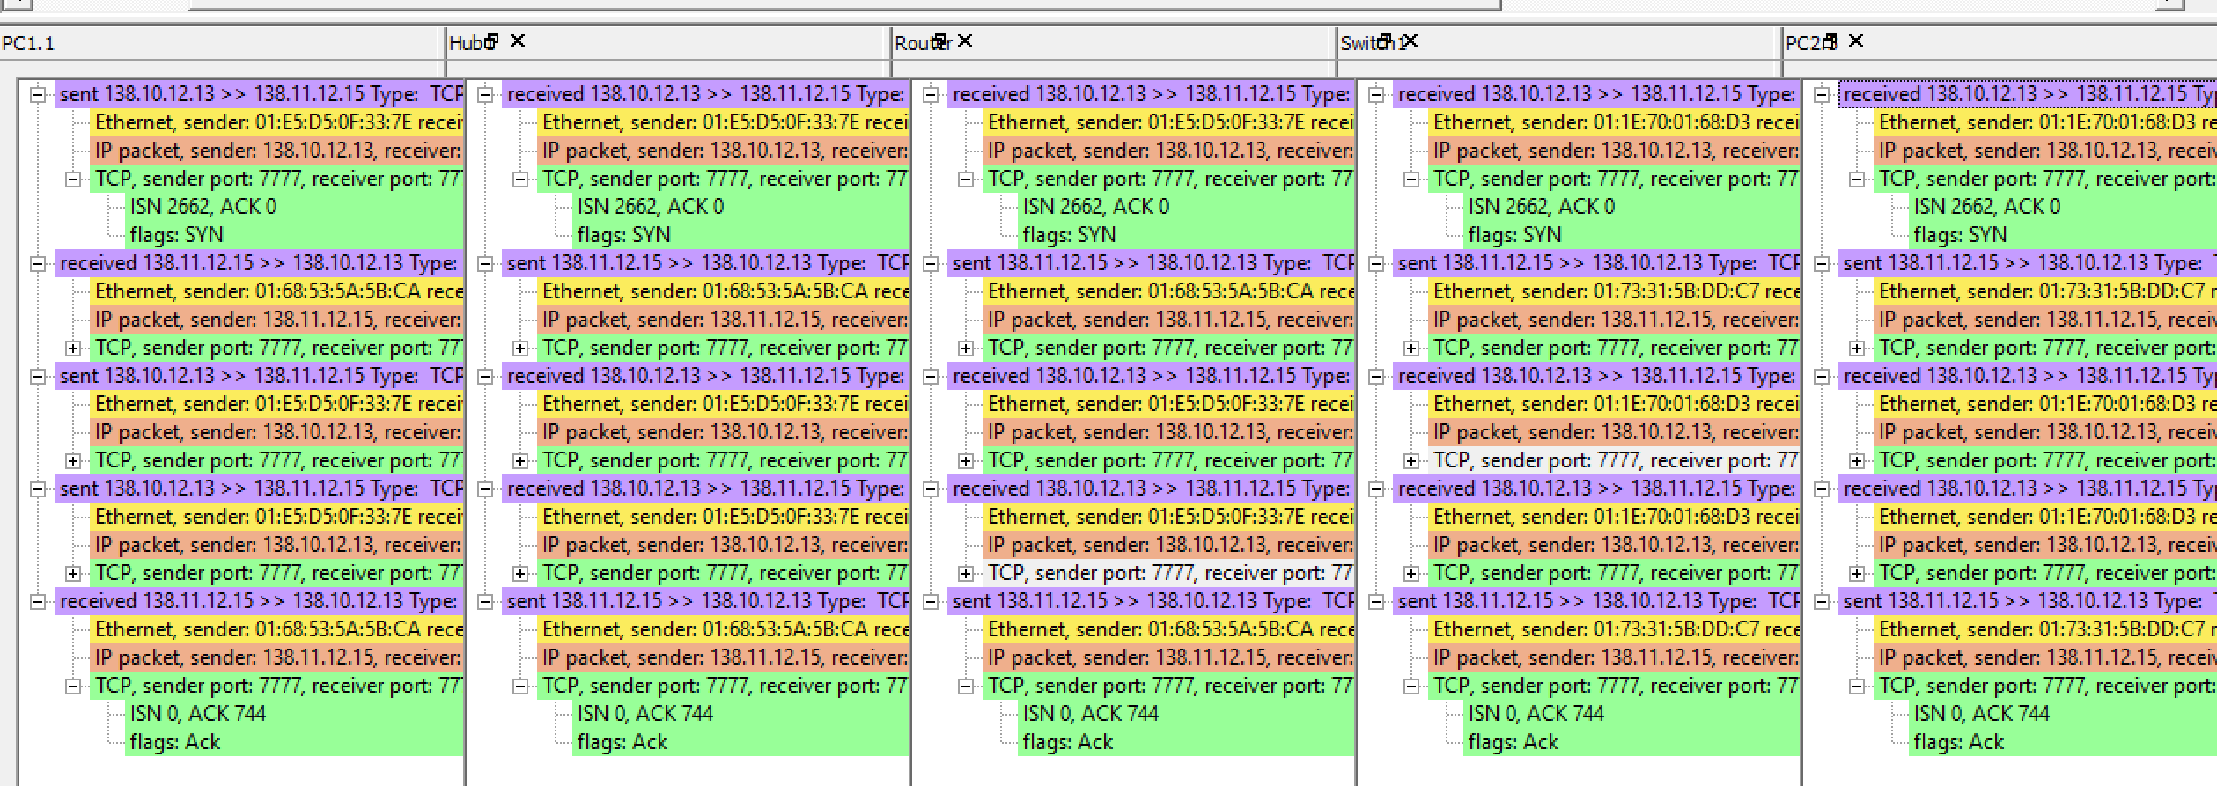

Этап 2. Сеть двумя маршрутизаторами
Для построения данной сети воспользуемся IP-адресами из прошлой лабораторной работы, так же как и для первого этапа:
- Первая подсеть с концентратором: 138.10.12.13 − 138.10.12.14
- Вторая подсеть с первым коммутатором: 138.11.12.13 −
138.11.12.15
- Третья подсеть со вторым маршрутизатором: 138.12.12.13 −
138.12.12.15
У маршрутизатора между первой и второй сетью: 138.10.12.1, 138.11.12.1
У маршрутизатора между второй и третью сетью: 138.11.12.2, 138.12.12.1
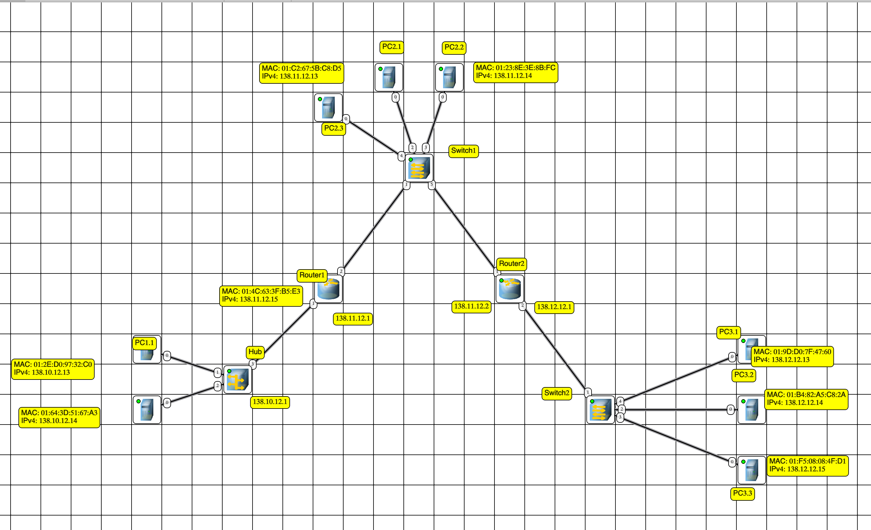
Таблицы маршрутизации на обоих маршрутизаторах выглядят так:
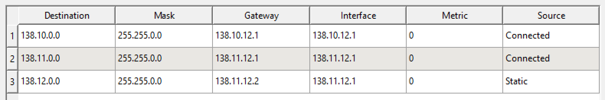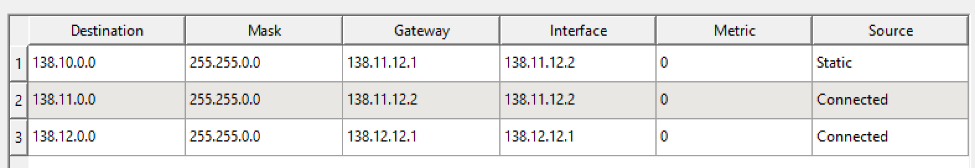
В таблице маршрутизации роутера надо добавить запись о дальной подсети
Таблицы маршрутизации на конечных устройствах (компьютерах) остаются неизменными.
Передача пакетов по TCP и UDP не изменилась
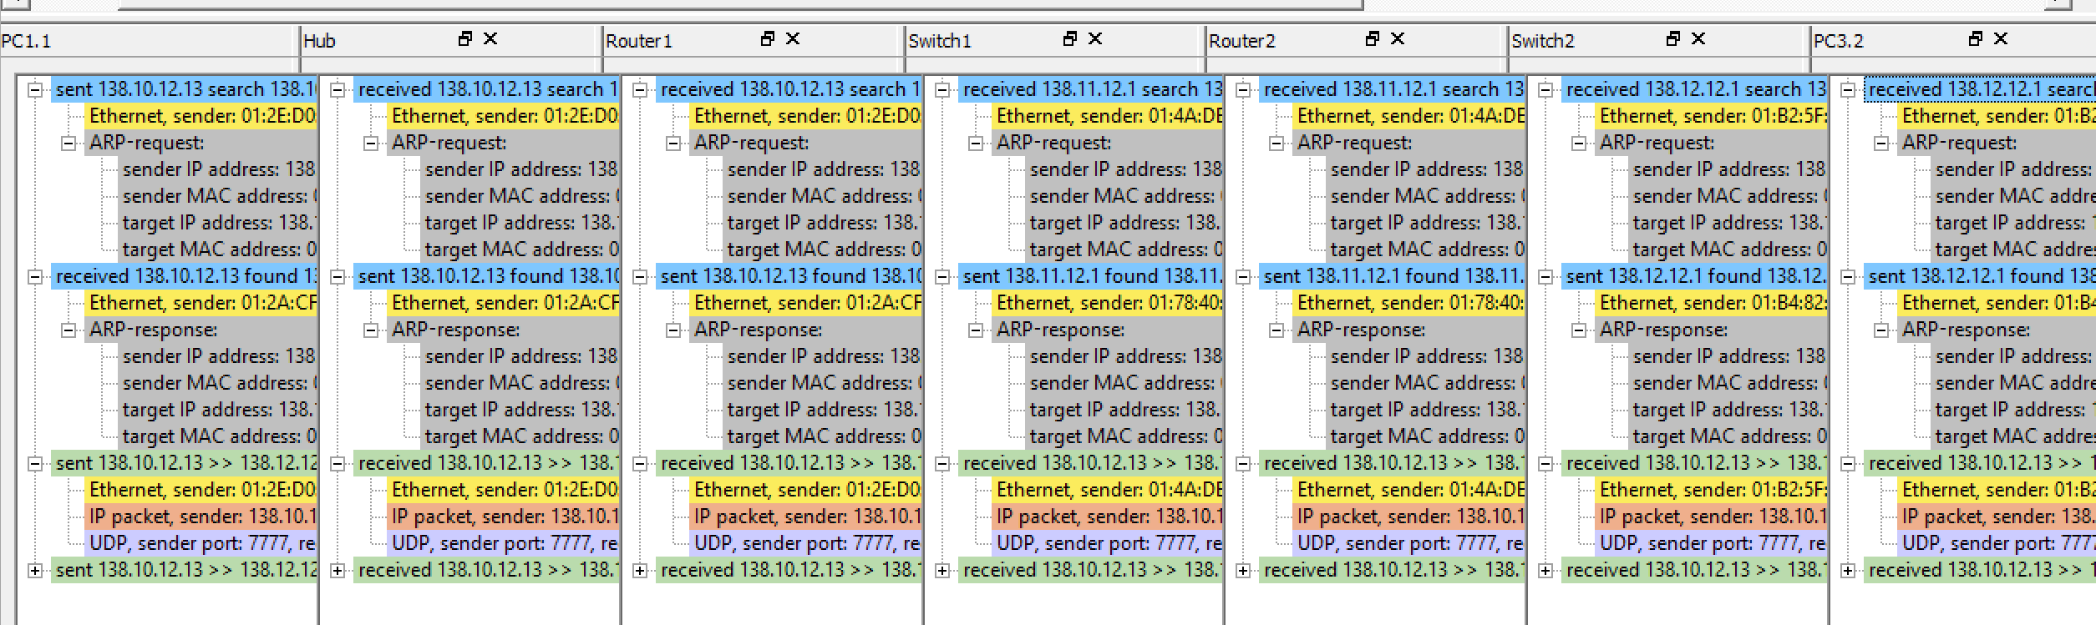
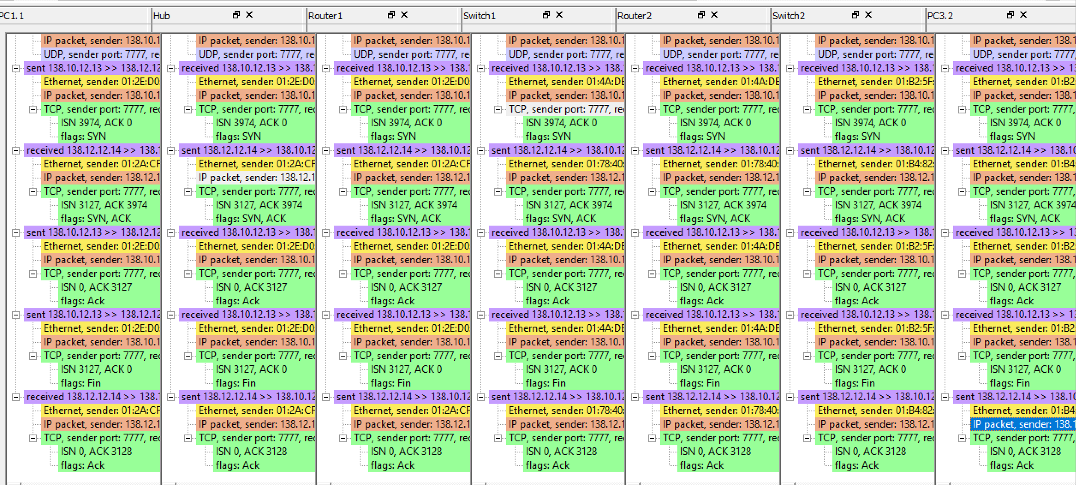

Этап 3. Сеть тремя маршрутизаторами
Для построения данной сети воспользуемся IP-адресами из прошлой лабораторной работы, так же как и для первого этапа:
- Первая подсеть с концентратором: 138.10.12.13 − 138.10.12.14
- Вторая подсеть с первым коммутатором: 138.11.12.13 −
138.11.12.15
- Третья подсеть со вторым маршрутизатором: 138.12.12.13 −
138.12.12.15
У маршрутизатора между первой и второй сетью: 138.10.12.1, 138.11.12.1
У маршрутизатора между второй и третью сетью: 138.11.12.2, 138.12.12.2
У маршрутизатора между первой и третью сетью: 138.12.12.1, 138.10.12.2
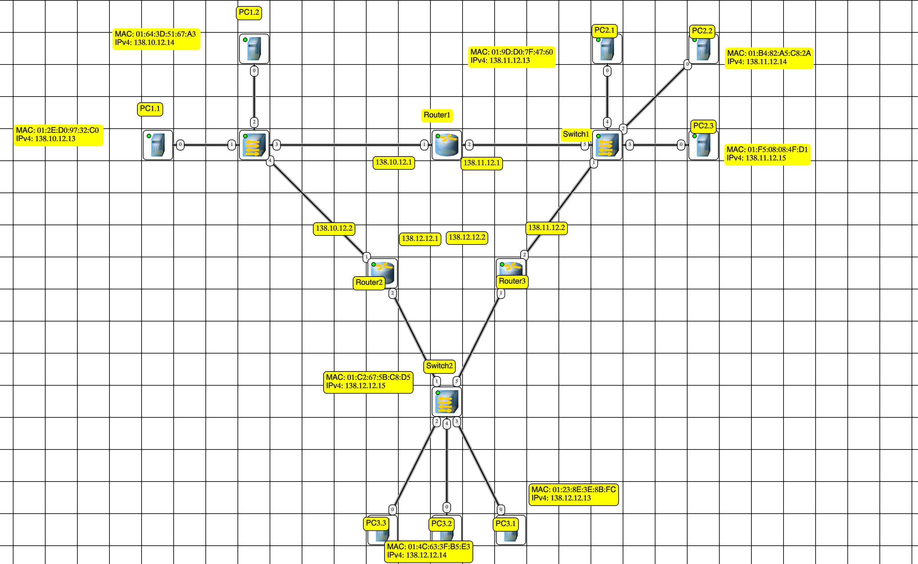
Назначим на компьютеры данные записи в таблицах маршрутизации:
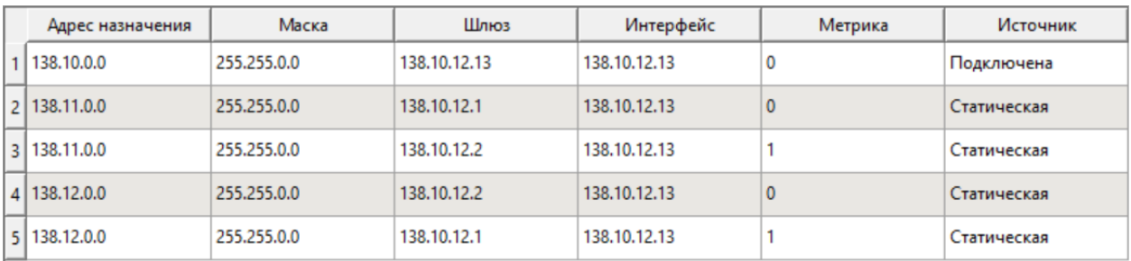
В таблицах маршрутизации укажем два пути до подсетей. Для длинного пути установим метрику 1, чтобы он считался резервным
Таблицы маршрутизации на маршрутизаторах:
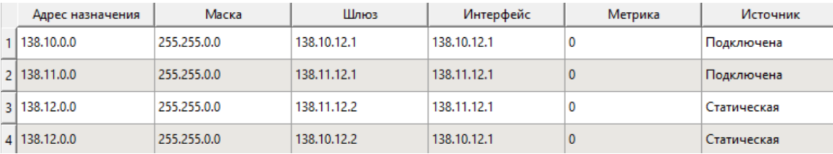
На маршрутизаторах указаны два пути в удалённую подсеть. Для того, чтобы данные в удалённую подсеть могли передаваться в разные стороны от одного маршрутизатора.
Плюсы:
- В случае выхода из строя одного маршрутизатора сеть сохранит работоспособность засчет дублирования путей
Минусы:
- В 1 подсети компьютеры соеденины через концетратор, так что при отправке данных в первую подсеть они зацикливаются концентратор

Сравнение с другими топологиями B4-B6:
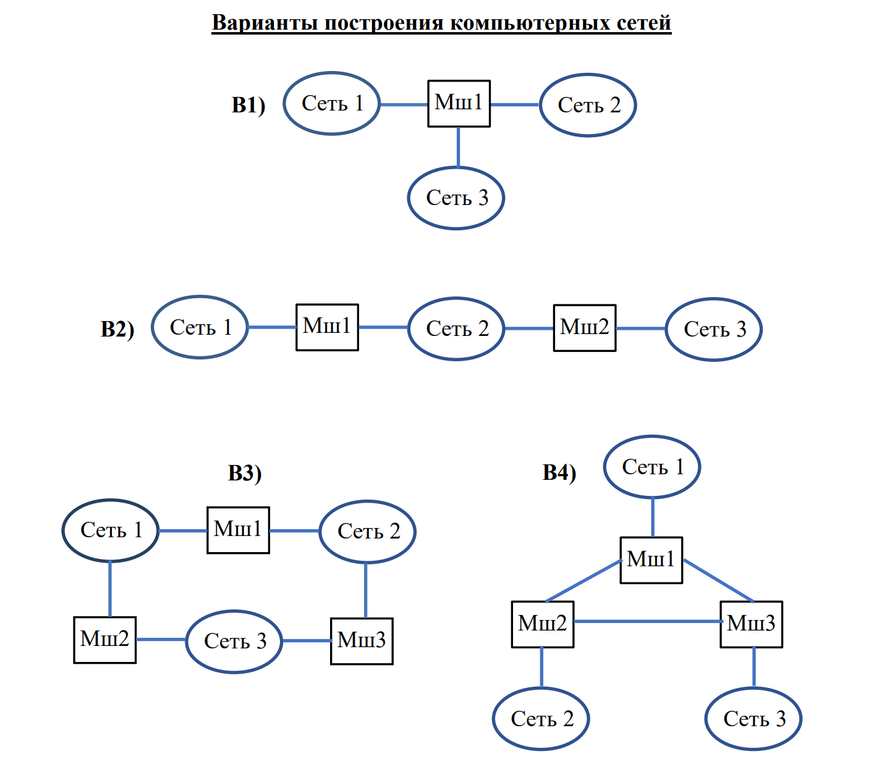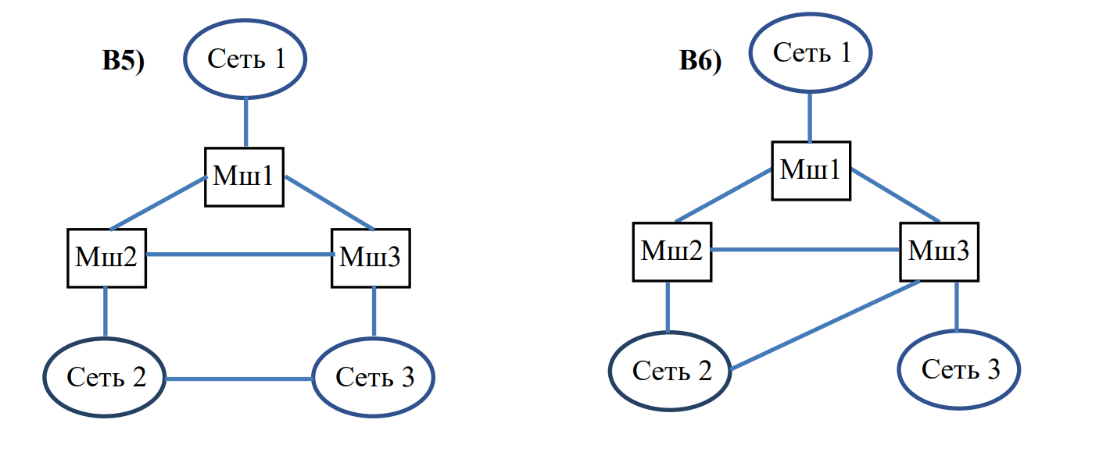
- B4 – Ситуация с концетратором исключена, но сеть не безопасна в случае выхода из строя одного роутера.
- B5 – Такие же минусы и плюсы как и прошлая схема, но также содержится бессмысленное соединение 2 и 3 подсетей, так как через коммутаторы нельзя соединить две подсети. Исключить это можно было бы, соединив две подсети через компьютер, но тогда один из наших компьютеров, будет находиться сразу в двух подсетях одновременно, что запрещено нашим заданием.
- B6 – Данная сеть лучше двух предыдущих, так как теперь сбой маршрутизатора номер 2, не выведет из строя всю нашу сеть, но первой и третий всё ещё являются слабым местом. А в остальном тут такие же минусы и плюсы, как и прошлых двух схемах.
Рассматривать передачу по TCP и UDP смысла нет, мы и так это сделали уже в прошлых этапах.
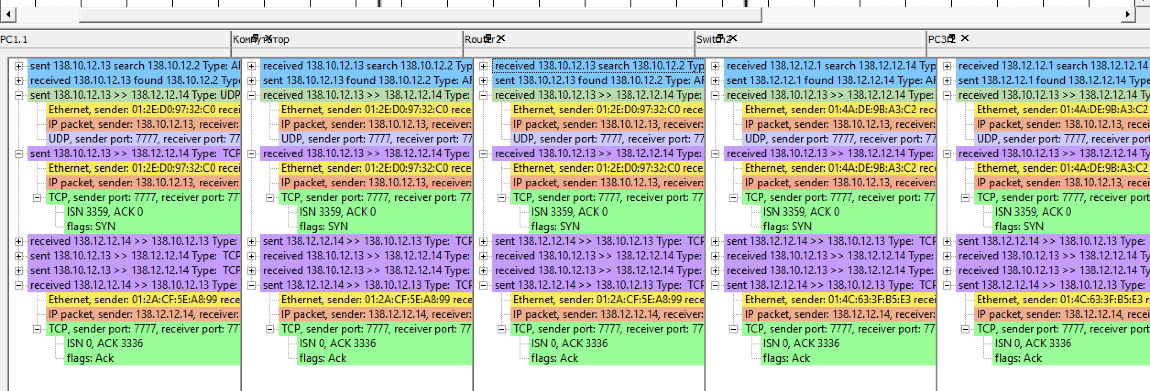

RIP
Мы включили протокол RIP в программу наших сетевых устройств. Заметим, что все записи в таблицах маршрутизации, которые мы включали самостоятельно, стёрлись. Но появились записи с типом RIP:
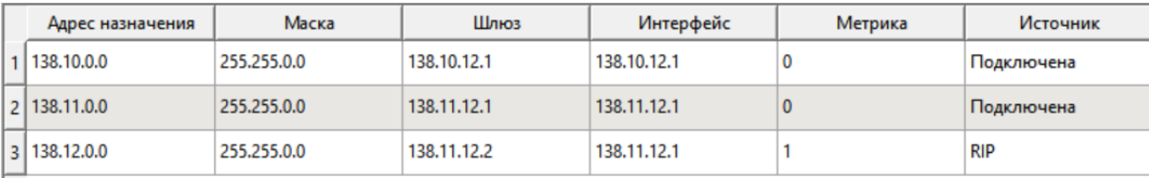
Таким образом протокол RIP каждые 30 секунд узнаёт у своих соседей маршрутизаторов их таблицы маршрутизации и делает обновление своей таблицы.
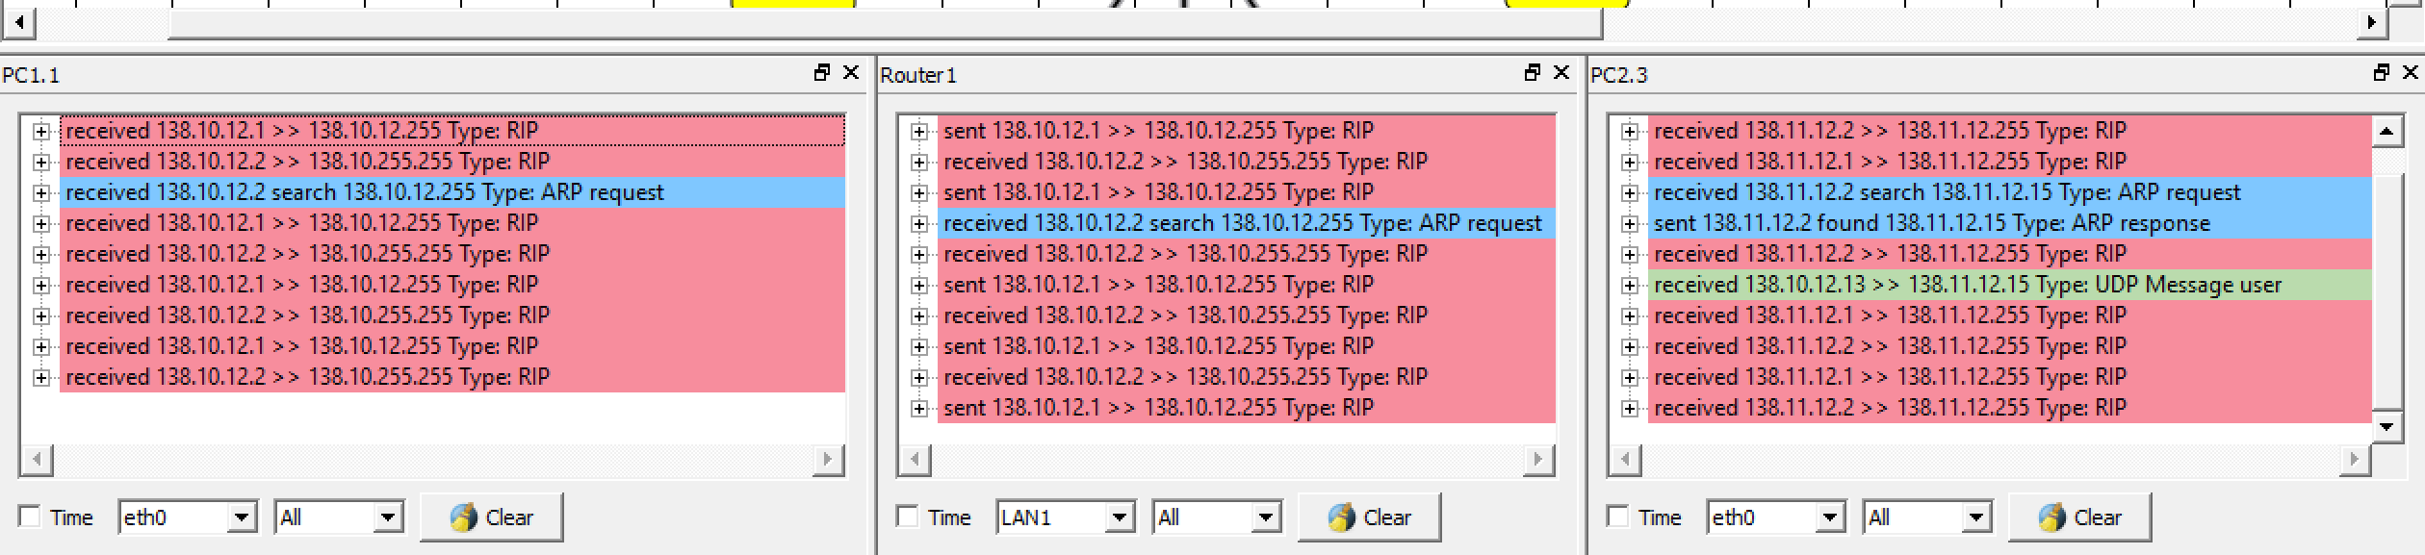
Данные от PC1.1 до PC2.3 прошли по длинному пути, а не напрямую.

DHCP
Из-за широковещательности запросов коммутаторов и концентраторов, картина журналов устройств немного смазана, но на скриншоте можно просмотреть, как работает DHCP протокол (раскрытые пакеты, относятся к конкретному компьютеру PC2.1).
- Маршрутизатор получает запрос DHCPDISCOVER
- Маршрутизатор отправляет пакет DHCPOFFER
- После получения IP адреса приходит пакет DHCPREQUEST
- От маршрутизатор приходит DHCPPACK (acknowledge)
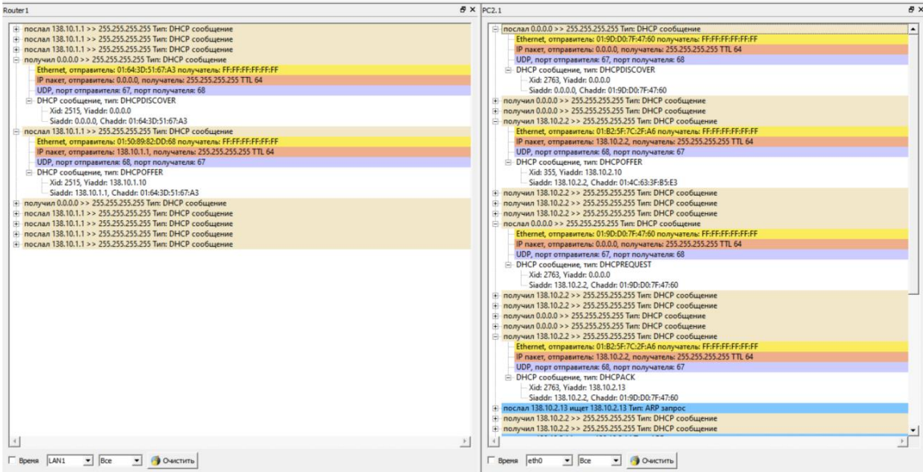

Вывод
Выполнив данную лабораторную работу, я научилcя строить сети с маршрутизаторами, от начала и до конца поняла работу TCP протокола и сравнила его с UDP. Также мне удалось в NetEmul поработать с DHCP и RIP, для автоматического настраивания сетей. И сравнил различные топологии.

